**КОНТРОЛЬНО – ИЗМЕРИТЕЛЬНЫЕ МАТЕРИАЛЫ**

**по Изобразительной деятельности с 1 по 4 класс.**

1. **Контрольные тесты по ИЗО за 1 класс.**

**Промежуточная аттестация (1 полугодие):**

1. Какая линия является прямой?

|  |  |  |  |
| --- | --- | --- | --- |
| А) | Б) | В) | Г) |

1. Дорисуй геометрические фигуры и назови их.

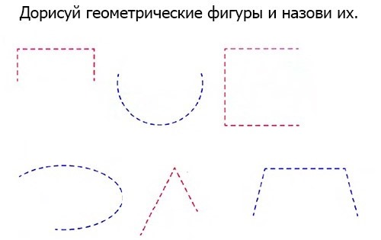

1. Закрась тучку синим цветом, листочек зеленым, солнышко желтым .

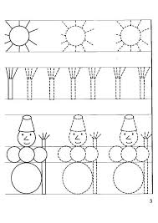 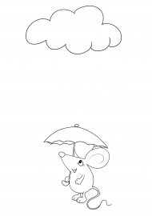 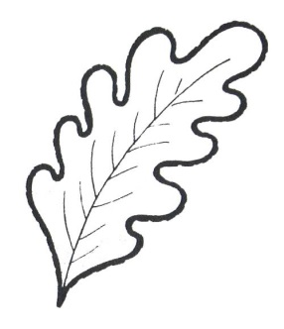 

1. Фрукты и ягоды. Собери и раскрась.

Собери: ягоды в корзину фрукты в коробку

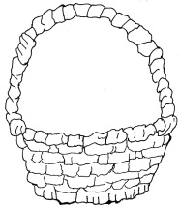 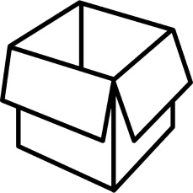

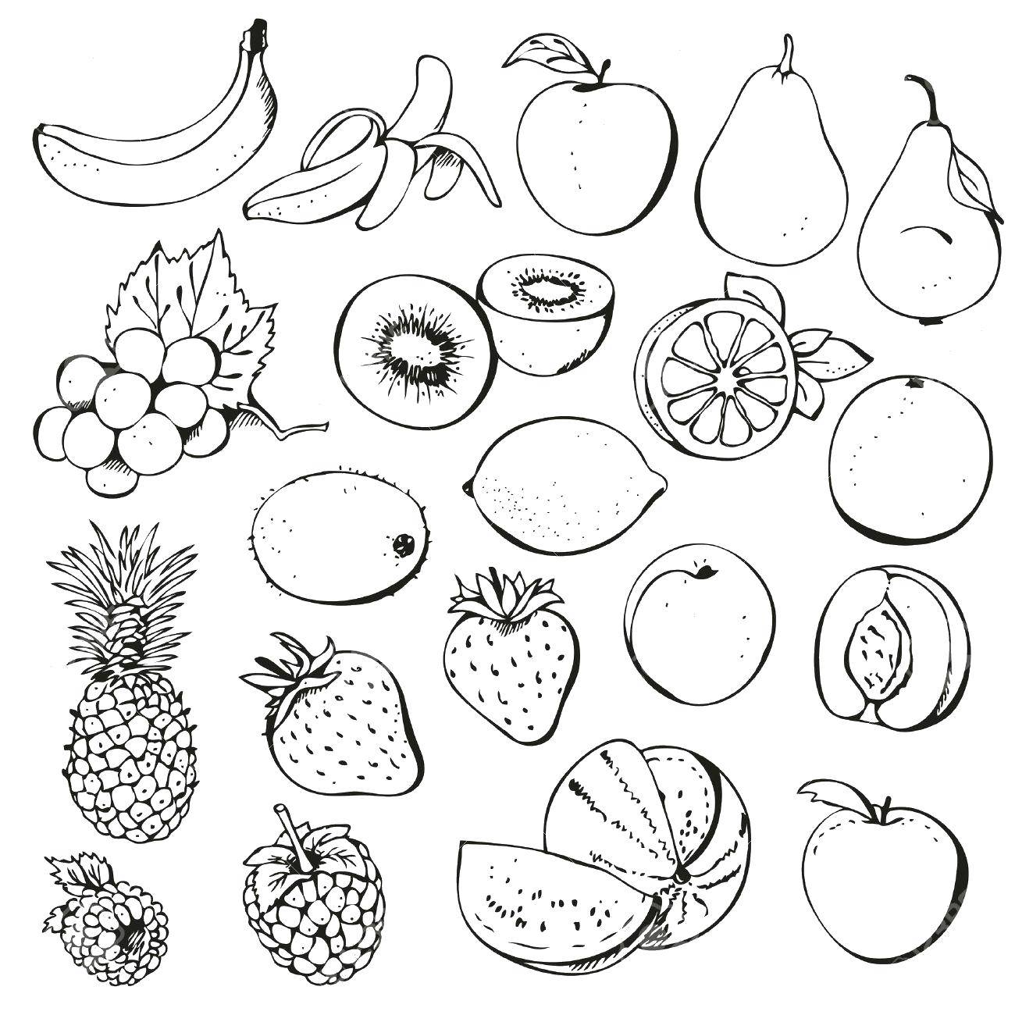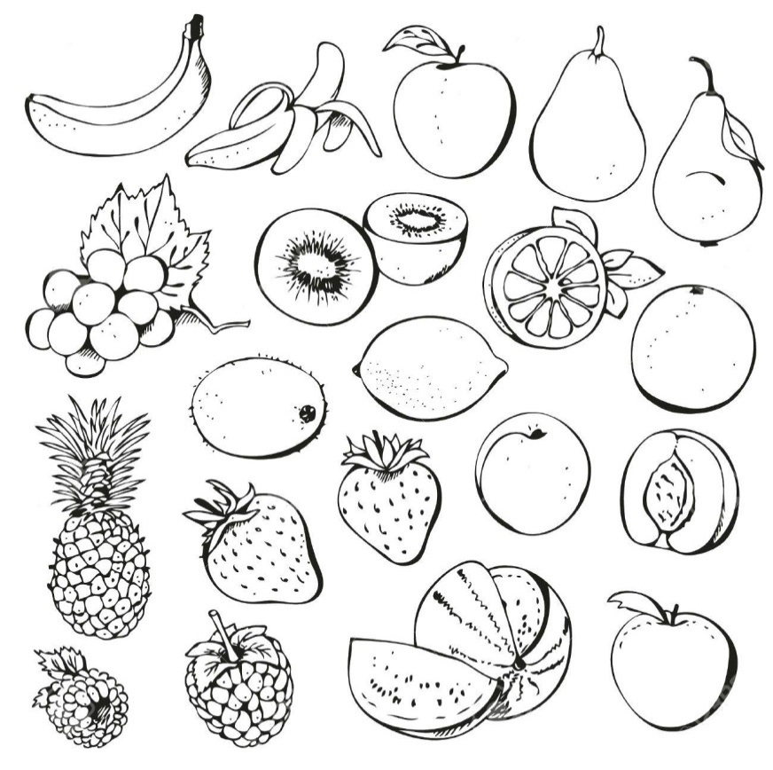 

1. Работа с пластилином:

Катание шарика и колбаски.

**Итоговая аттестация (по итогом года):**

1. Выбери правильный ответ:

Для работы с пластилином нам необходимо:

|  |  |  |
| --- | --- | --- |
| А) ножницы и бумага | Б) подложка и стеки | В) клей и картон |

1. Выбери правильный ответ:

Для рисования нам необходимо:

|  |  |  |
| --- | --- | --- |
| А) цветная бумаги и вода | Б) белая бумага кисть и краски | В) картон и кисти |

1. Выбери правильный ответ:

Для аппликации нам необходимо:

|  |  |  |
| --- | --- | --- |
| А) ножницы и бумага | Б) подложка и стеки | В) клей и заготовки из цветной бумаги |

1. Обвести по шаблону брюки, юбку и раскрасить.

|  |  |
| --- | --- |
|  |  |

Шаблоны:

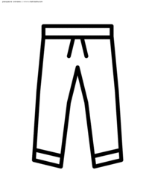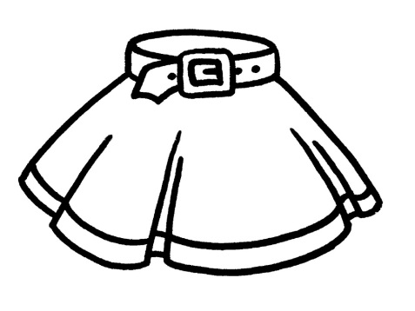

1. Нарисуй любимую игрушку

|  |
| --- |
|  |

1. **Контрольные тесты по ИЗО за 2 класс.**

**Промежуточная аттестация (1 полугодие):**

1. Нарисуй:

|  |  |  |
| --- | --- | --- |
| Прямые линии | Дугообразные линии | Замкнутые круговые линии |
| Предмет круглой формы | Предмет овальной формы | Предмет квадратной формы |
| Предмет прямоугольной формы | Предмет треугольной формы |  |

1. Обведи листочки по трафарету и заштрихуй их

Трафареты листьев:

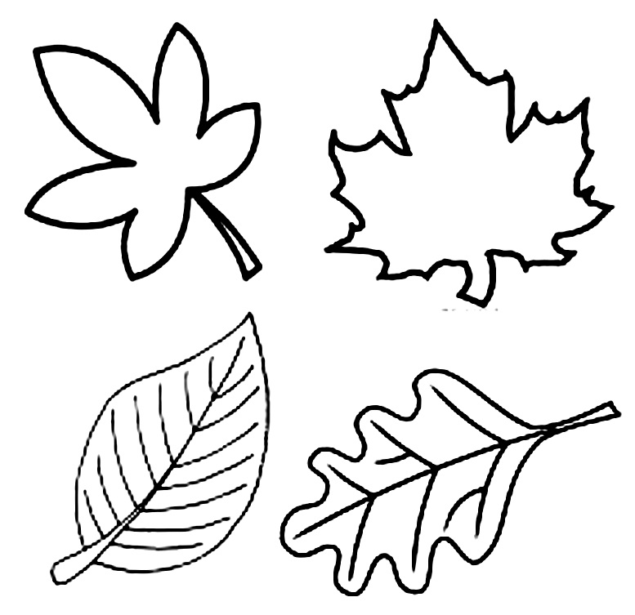

1. Отрывная аппликация. Укрась дерево цветными листочками:

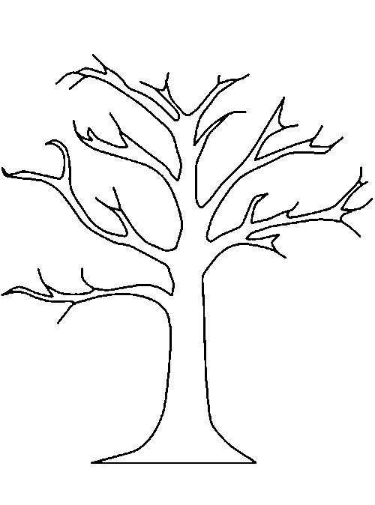

1. Рисование красками на тему «Зима»

(снег, снежинки, дерево в снегу, сугробы, снеговик)

**Итоговая аттестация (по итогом года):**

1. Аппликация из геометрических фигур

|  |  |
| --- | --- |
| Дом (дом, башня) | Транспорт (автобус, машина) |

2. Рисование узора в полосе по образцу

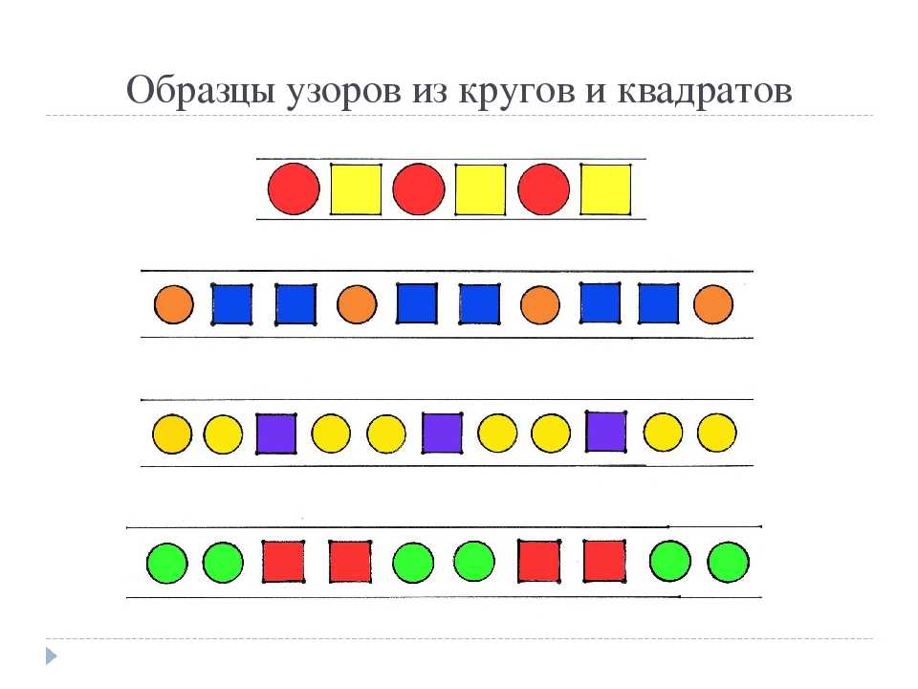

1. **Контрольные тесты по ИЗО за 3 класс.**

**Промежуточная аттестация (1 полугодие):**

1. Дорисуй:

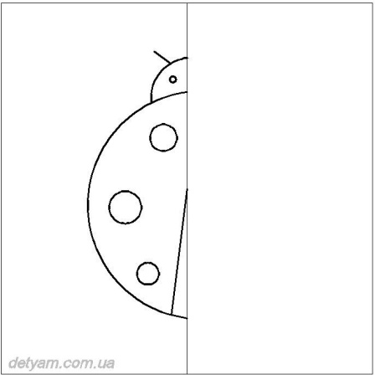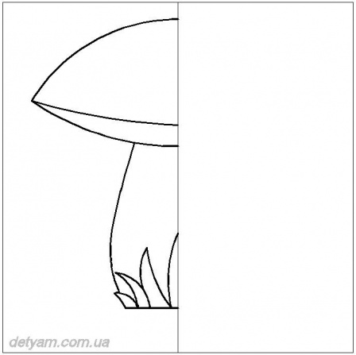

1. Лепим овощи и фрукты. (Яблоко, банан, груша)
2. Обрывная аппликация

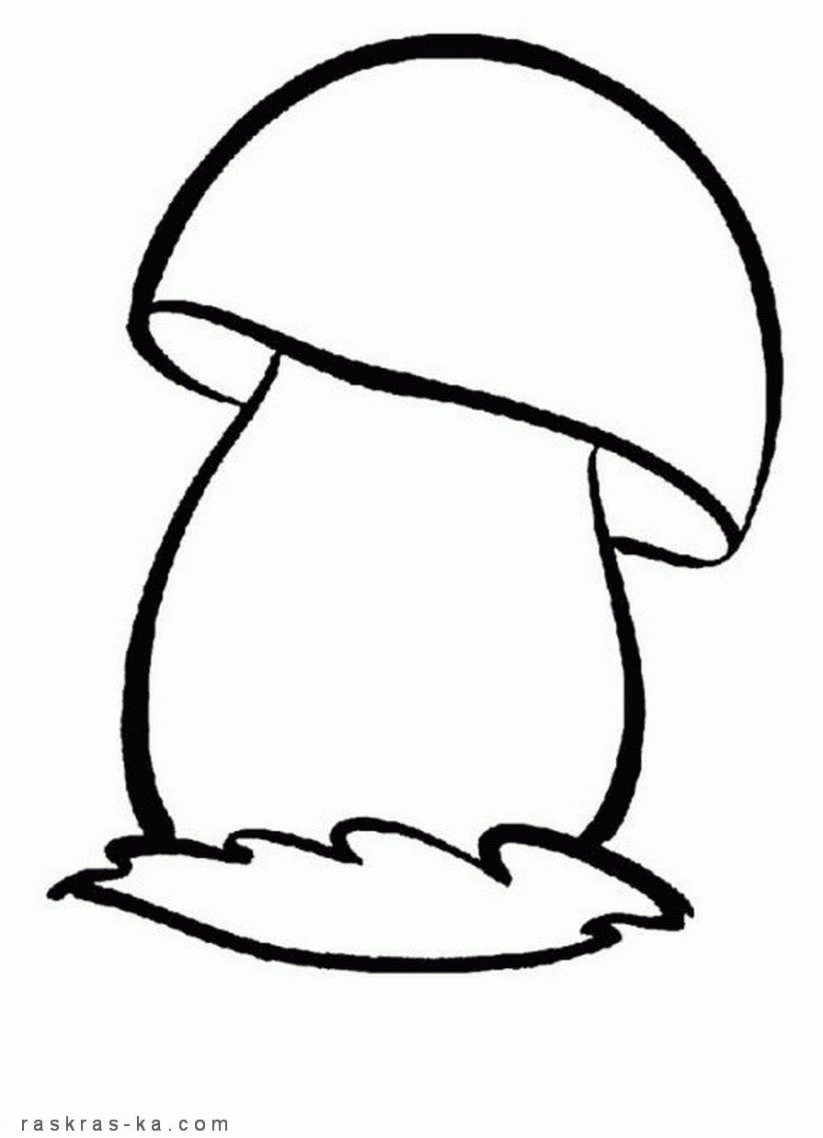

**Итоговая аттестация (по итогом года):**

1. Выполнении аппликации из природного материала и пластилина

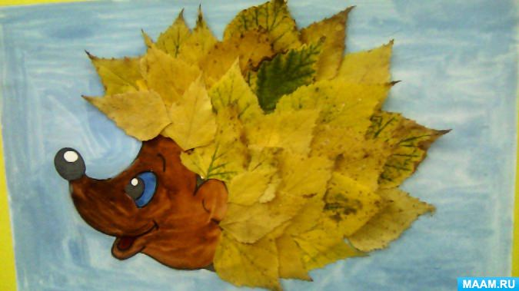

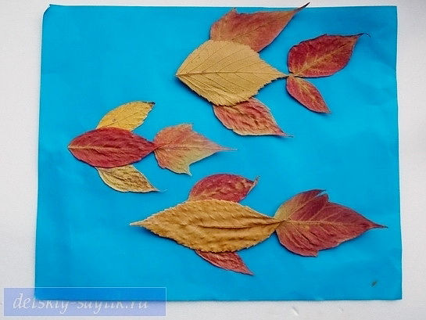

1. **Контрольные тесты по ИЗО за 4 класс.**

**Промежуточная аттестация (1 полугодие):**

1. Изготовление елочной игрушки

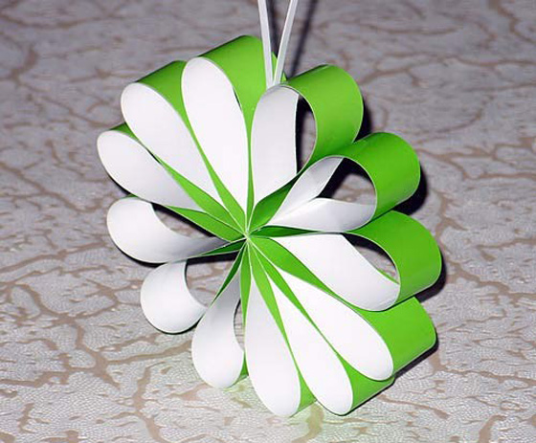

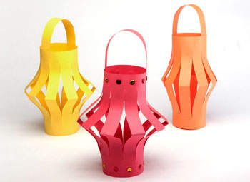

**Итоговая аттестация (по итогом года):**

1. Апплекация из ниток на тему «Моя любимая игрушка»

